Zgodovina 8 razred: 11.5.-15.5.
Učenci do konca tedna mi ponovno slikajte zapise v zvezku, ki jih boste naredili in mi pošljite na mail.

maja.grbec-svajncer@guest.arnes.si

Nova snov: Nastanek Združenih držav Amerike, učb. str. 98-101
- Ozemlje S Amerike je bilo sredi 17. st. razdeljeno med različne evropske države. Dopolni preglednico tako, da zapišeš kateri deli celine so pripadali posameznim državam oziroma skupinam in nariši zemljevid S Amerike. Pri zapisu si pomagaj s spodnjimi odlomki in učbenikom. str. 98:
Francija | Anglija | Španija | Ameriški staroselci

Vir 1:
INDIJANCI in VIKINGI  Najstarejši prebivalci Severne Amerike so bili Paleoindijanci, ki so se v zadnjih ledenih dobah priselili čez kopno Beringovo ožino iz osrednjega dela Azije. Indijanci so se med seboj razlikovali po kulturi, jezikih in telesnih značilnostih. Večina staroselcev je živela po plemenskih skupnostih (Algonki, Apači, Atapaski, Črne noge, Vrane, Komanči, Kiove, Irokezi, Mohikanci, Navaji, Seminoli, Siuksi, Šošoni idr.). Za preživetje so izkoriščali naravne danosti. Ker so si sčasoma Evropejci prisvajali indijanska ozemlja, so za severnoameriška staroselce ustanovili rezervate, kjer je bila njihova zemlja delno zaščitena.  Ameriški staroselci >  Viking Leif Ericsson, sin kolonizatorja Grenlandije Erika Rdečega, je leta 1001 odkril Baffinov otok, Labrador in Novo Fundlandijo (Vinland). Zapisi o novem kontinentu so ohranjeni v sagah.  FRANCOZI  Obale Severne Amerike so Evropejci spoznali leta 1497, ko je John Cabot, prispel na Novo Fundlandijo. Sledila sta mu Giovanni da Verrazzano (1524) in Jacques Cartier (1534), ki sta raziskala vso obalo Atlantika. Francozi (leta 1700 14.000 ljudi) so se v svojem osvajanju osredotočili na severni del. Trgovali so s krznom in organizirali katoliške misije. Misionarji so pokristjanili na tisoče domorodcev, medtem ko so trgovci raziskovali gozdove in navezali stike z več ljudstvi. | 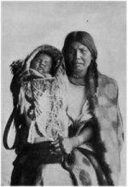

2. Koliko kolonij ob vzhodni obali Severne Amerike je imela Velika Britanija?
1 11 12 13

3. Prvi kolonisti so se spopadali z mnogimi težavami.
- Kaj je Evropejce privlačilo v Severni Ameriki?

- S kakšnimi težavami so se soočali?

- Prvi kolonisti so prihajali v stik z ameriškimi staroselci. Kakšni so bili stiki?

- Britanci so 1607 ustanovili svojo prvo kolonijo. Katero?

Vir 2:

BRITANCI  Jamestown je bil prva zgrajena britanska naselbina v Ameriki (Virginija). Ustanovili so jo kot James Fort leta 1607. Smrtnost je bila zelo velika. Zaradi bolezni in lakot je umrlo 80% naseljencev. Največji problem prvih odprav je bil skorbut. Odpravili so ga tako, da so na odprave vozili kislo zelje in sredozemske citruse. Leta 1610 je bil Jamestown opuščen, kasneje obnovljen; 83 let (1616-1699) je bil glavno mesto kolonije Virginije.  Mayflower je bila 27 m dolga jadrnica z 18-člansko posadko, ki je leta 1620 pripeljala 102 romarja iz Plymoutha (Anglija) v Massachusetts, kjer so ustanovili prvo stalno britansko naselbino v S Ameriki. Iz Plymoutha je ladja izplula 6. septembra in se 11. novembra zasidrala blizu Cape Coda.  Za razliko od Francozov so Angleži v 17. stoletju v Novi svet poslali 400 tisoč svojih ljudi in v njem ustvarili redne kmetijske kolonije. Priseljevanje iz Anglije so pospeševali revščina, prenaseljenost in religiozno pogojene nestabilne družbene razmere v domači deželi. Rast angleških kolonij je bila hitra (leta 1700 - 250.000, leta 1775 - 2.500.000). Dotok so sestavljali v migracijo prisiljeni afriški sužnji (poceni delovna sila) ter prostovoljno prihajajoči Angleži, Škoti, Irci ter Nemci. | 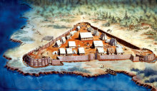  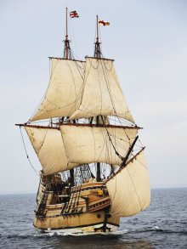

Upor kolonij zoper angleško oblast je privedel do razglasitve ameriške neodvisnosti in ustanovitve ZDA.

4. Kako imenujemo dogodek, ki je sprožil začetek osamosvajanja angleških kolonialistov izpod angleške krone in nastanek Združenih držav Amerike?
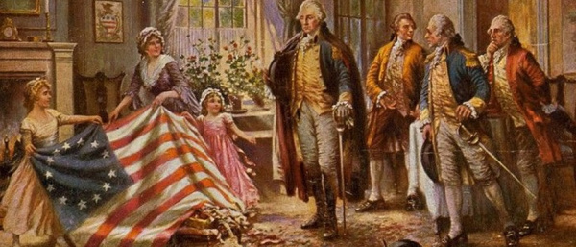

- Čikaška čajanka

- Bostonska čajanka

- Secesijska vojna

Dvanajstim kolonijam se je pridružila trinajsta in 4. julija 1776 sprejela Deklaracijo o neodvisnosti in ustanovitvi ZDA.

4. julij

1776 – Dan neodvisnosti ZDA

Deklaracija o neodvisnosti:
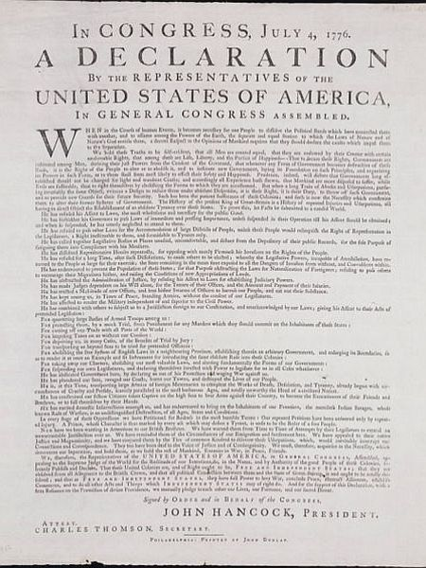
5. Kakšen dokument je deklaracija o neodvisnosti?______________________________________________________________. Učb. str. 100

6. Kako Američani praznujejo 4. julij? Učb. str. 100
___________________________________________________________________________.

7. Preberi odlomek iz deklaracije o neodvisnosti in izpiši tri ideje, ki izvirajo iz razsvetljenske idej. Učb. str. 100, DZ str. 44

8. Kdo je bil George Washington:
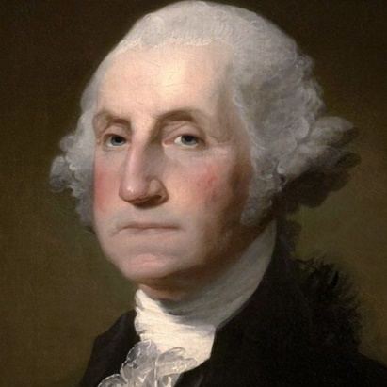

9. Za katere prebivalce ZDA zakonsko določene človekove pravice in svoboščine niso veljale in zakaj?

